Gemelos Digitales

Actividad Práctica y/o Grupal
Unidad II
Gemelos digitales e inteligencia artificial
Sesión 05
Gemelo térmico de una barra con PINN

Profesor: Rubén Ferreiroa

Objetivo de la actividad
Construir, paso a paso y desde vuestro propio PC, un gemelo digital de una barra de aluminio que se calienta por un extremo. El gemelo es una red neuronal que, además de aprender de los datos de cinco sensores de temperatura, conoce la ecuación del calor (una PINN, Physics-Informed Neural Network). Gracias a eso puede hacer cuatro cosas que un simple ajuste de curvas no puede:
 | Capacidad del gemelo | Dónde se ve
Predecir | Anticipar lo que va a pasar aunque nunca lo haya visto (el enfriamiento tras apagar la resistencia). | Paso 2
Ver donde no hay sensor | Reconstruir la temperatura en toda la barra, incluido el punto más caliente, que no está instrumentado (sensor virtual). | Paso 2
Calibrarse sola | Aprender las propiedades térmicas de vuestra barra (difusividad α y pérdidas h), no las del manual. | Pasos 3-4
Detectar cambios | Darse cuenta de que la planta ha cambiado (alguien enciende un ventilador) y recalibrarse con pocos datos. | Paso 5 (reto)

La práctica es independiente de las anteriores y no necesita hardware ni GPU: la barra la sustituye una planta virtual que cada pareja ensaya desde Python, y ningún entrenamiento pasa de tres minutos en un portátil normal (también funciona en Google Colab). Se realiza por parejas, empieza en el aula y se termina en casa; puntúa un 2,5 % de la nota global.

Resultados de aprendizaje relacionados
- Explicar qué es una PINN y en qué se diferencia de una red neuronal convencional: su pérdida incluye el residuo de una ecuación diferencial, evaluado en puntos de colocación, además del error frente a los datos.
- Adimensionalizar un problema físico (escalas de longitud, tiempo y temperatura) y justificar por qué es imprescindible para entrenar una red.
- Formular la ecuación del calor unidimensional con pérdidas al ambiente y una fuente conocida, y entender cómo se calcula su residuo con diferenciación automática en PyTorch.
- Resolver un problema inverso: convertir parámetros físicos en parámetros entrenables y estimar su incertidumbre.
- Recorrer el bucle completo de un gemelo digital: datos, asimilación, sensor virtual, identificación, detección de deriva, recalibración y publicación del estado.
- Comunicar resultados técnicos con gráficas, cifras con unidades y una discusión crítica de las limitaciones del modelo.

Descripción de la actividad

Mapa de la práctica
Cada paso sigue la misma estructura en la ficha y en el cuaderno: qué vais a hacer → ejecuta → observa → anota en la memoria, y termina con un punto de control: si no se cumple, no sigáis; revisad el paso. Las celdas del cuaderno marcadas con # TODO las escribís vosotros; las demás se ejecutan tal cual.
Paso | Qué se hace | Dónde | Tiempo | Puntúa
0 | Preparar el entorno y «hacer» el ensayo con la planta virtual | Aula | 20 min
1 | Una red neuronal «a secas» que no sabe física | Aula | 30 min | hasta 5
2 | La red que conoce la ecuación del calor: predicción y sensor virtual | Aula | 45 min | hasta 5
3 | El gemelo se calibra solo (problema inverso) | Casa | 1,5 h | hasta 5
4 | ¿Cuánto me fío? Incertidumbre de α y h | Casa | 1 h | hasta 5
5 | Reto: la planta cambia — deriva y recalibración | Casa | 1,5 h | hasta 7
6 | Súper reto: barra misteriosa, resistencia desconocida o batería + presentación | Casa | libre | hasta 10

El sistema: una barra que se calienta
Imaginad una barra de aluminio de 30 cm y 10 mm de diámetro apoyada sobre dos corchos. En un extremo lleva pegada una pequeña resistencia de 2,5 W. A lo largo de la barra, cinco sensores de temperatura (S1 a S5, en x = 3, 9, 15, 21 y 27 cm) toman una lectura cada 2 segundos. Un ensayo dura 15 minutos: la resistencia se enciende durante 300 s y después la barra se enfría sola.
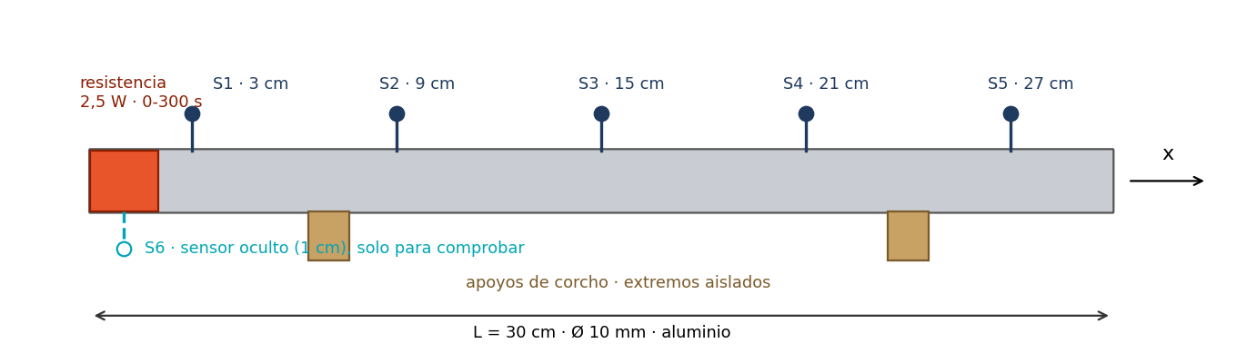
Figura 1. El sistema. S6 es un sexto sensor junto a la resistencia que se mantiene oculto: solo sirve para comprobar si el gemelo acierta donde no ha visto nada.
Como en clase no montaremos la barra, la sustituye una planta virtual (planta_virtual.py): un programa que simula una barra con las ecuaciones de la física y produce exactamente el fichero que enviaría el montaje real. Cada pareja tiene su propia barra, con propiedades ligeramente distintas y desconocidas para vosotros: por eso el gemelo tiene algo que aprender y los resultados no se pueden copiar.
Pensad en la analogía industrial: un motor eléctrico, un cuadro o un intercambiador de un buque con tres o cuatro sondas de temperatura. El punto más caliente, el que importa para la vida del equipo, casi nunca tiene sensor. El gemelo debe estimarlo.
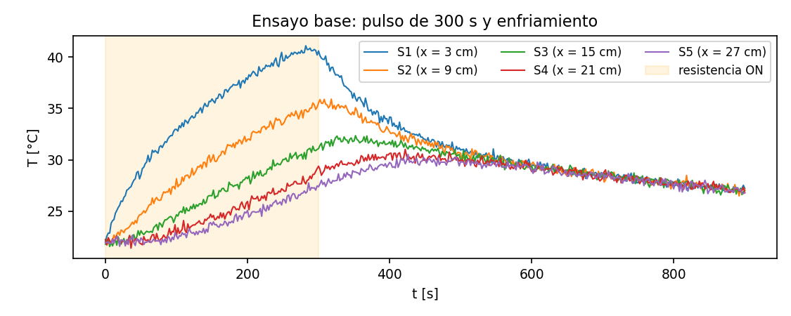
Figura 2. Un ensayo visto por los cinco sensores: 300 s con la resistencia encendida y 600 s de enfriamiento.

La física que conoce el gemelo
Si la barra es delgada, la temperatura solo depende de la posición x y del tiempo t. Su evolución la describe la ecuación del calor con un término de pérdidas al aire y una fuente:
$$\frac{∂T}{∂t} = α \frac{∂^{2}T}{∂x^{2}} - h \left(T-T_{amb}\right) + q\left(x,t\right)$$
Símbolo | Qué significa | Intuición
α (m²/s) | Difusividad térmica del material. | A qué velocidad «viaja» el calor por la barra: cuanto mayor es α, antes se entera S5 de que S1 se ha calentado.
h (1/s) | Pérdidas al aire por unidad de capacidad térmica. | Cuánto calor se escapa por la superficie: con un ventilador, h sube; con aislante, baja.
q(x, t) (K/s) | Calor que aporta la resistencia. | Conocido: 2,5 W en los dos primeros centímetros, de 0 a 300 s. El gemelo sabe cuándo se enciende y se apaga.
T_amb | Temperatura ambiente. | La barra empieza a T_amb y, si esperamos lo suficiente, vuelve a T_amb.

Los extremos de la barra están aislados (no sale calor por ellos) y al empezar toda la barra está a temperatura ambiente. Los valores «de manual» del aluminio son α ≈ 9,7·10⁻⁵ m²/s y, con el aire en calma, h ≈ 1,3·10⁻³ 1/s. Pero vuestra barra no es la del manual: la aleación, el estado de la superficie o el contacto de los sensores cambian sus valores efectivos. Aprenderlos de los datos es precisamente el trabajo del gemelo.

Números de orden 1: la adimensionalización
Una red neuronal se entrena mal si mezcla segundos, metros y grados. Por eso el módulo de la práctica trabaja con variables sin dimensiones, todas entre 0 y 1:
$$x^{*}=\frac{x}{L}, t^{*}=\frac{t}{T_{ref}}, u=\frac{T-T_{amb}}{ΔT_{ref}}$$
con $L=0,30 m$, $T_{ref}=900 s$ y $ΔT_{ref}$ el mayor incremento de temperatura observado en el ensayo. Con este cambio la ecuación del calor se escribe
$$\frac{∂u}{∂t^{*}} = a \frac{∂^{2}u}{∂x^{*2}} - b u + s\left(x^{*},t^{*}\right), a=\frac{α T_{ref}}{L^{2}}, b=h T_{ref}$$
La fuente adimensional $s$ tiene una amplitud $s_{0}$ que se calcula a partir de la potencia y la geometría (amplitud_fuente(datos) en el cuaderno). Los dos números que el gemelo tiene que aprender son $a$ y $b$, es decir, α y h. El módulo hace el cambio de unidades por vosotros: datos.x, datos.t, datos.u ya son adimensionales y predecir() devuelve grados.

Qué es una PINN, en una ecuación
Una red neuronal normal recibe $\left(x^{*},t^{*}\right)$, devuelve $u_{NN}$ y se entrena minimizando el error frente a los sensores. Una PINN es la misma red con una pérdida que además la castiga cuando su salida no cumple la ecuación del calor:
$$L = λ_{dat} \underset{\text{datos}}{\underset{⏟}{\overline{{\left(u_{NN}-u_{sensor}\right)}^{2}}}} + λ_{pde} \underset{\text{residuo de la EDP en 4000 puntos al azar}}{\underset{⏟}{\overline{{\left(∂_{t^{*}}u_{NN}-a ∂_{x^{*}x^{*}}u_{NN}+b u_{NN}-s\right)}^{2}}}} + λ_{bc} \underset{\text{extremos aislados}}{\underset{⏟}{\overline{{\left(∂_{x^{*}}u_{NN}\right)}^{2}|_{x^{*}=0, 1}}}}$$
Las derivadas de la red respecto a sus entradas las calcula PyTorch con diferenciación automática (torch.autograd.grad; mirad PINN.residuo en pinn_barra.py). La condición inicial no necesita término: la red devuelve $u=t^{*}⋅NN\left(x^{*},t^{*}\right)$, que vale cero en $t^{*}=0$ por construcción (restricción dura). En el problema inverso (paso 3), $a$ y $b$ dejan de ser constantes y pasan a ser parámetros que la red aprende junto con $u_{NN}$.
Idea clave
Una red solo con datos interpola bien entre lo que ha visto y falla en cuanto sale de ahí. La física es lo que le permite extrapolar (predecir), rellenar donde no hay sensor (sensor virtual) y tener parámetros con significado (calibrarse). Eso es lo que convierte a la red en un gemelo.

Material y puesta en marcha (5 minutos)
Elemento | Detalle
Kit de la práctica (zip) | Practica_gemelo_termico.ipynb (vuestro cuaderno), pinn_barra.py (el módulo con la PINN), planta_virtual.py (vuestra barra), gen_datos.py (la física de la planta), data/ (ensayos de referencia), README.md. La carpeta opcional_hardware/ contiene el firmware, el flujo de Node-RED y el docker-compose por si algún día se monta la barra real: no hacen falta para la práctica.
Software | Python 3.10 o superior y pip install torch numpy pandas matplotlib. Sin GPU. Abrid el cuaderno con Jupyter o VS Code. En Google Colab: subid el zip y ejecutad la primera celda, que lo descomprime.
Identificador de pareja | El profesor os asigna un identificador (p01, p02, …). Define vuestra barra: usadlo en todos los ensayos.
Formato de los ensayos | CSV con columnas t_s, S1, S2, S3, S4, S5, S6 (x = 3, 9, 15, 21, 27 y 1 cm). S6 es el sensor oculto: el módulo nunca lo usa para entrenar; solo error_sensor() lo lee para comprobar el sensor virtual.

Desarrollo paso a paso

Paso 0 · Preparar el entorno y «hacer» el ensayo · aula, 20 min
Qué vais a hacer. Importar el módulo, realizar el ensayo base con vuestra barra virtual y mirar los datos.
Ejecuta.
PAREJA = "p07" # <- vuestro identificador
import planta_virtual
CSV = planta_virtual.ensayo(PAREJA, "base") # simula 15 min y guarda data/p07_base.csv
datos = cargar_ensayo(CSV) # carga y adimensionaliza

El programa «enciende» la resistencia, simula los 15 minutos y guarda el CSV. Después el cuaderno dibuja los cinco sensores.
Observa. S1, a 3 cm de la resistencia, sube deprisa; S5, a 27 cm, apenas se entera. A los 300 s todo empieza a enfriarse hacia el ambiente. Cuánto tarda el calor en recorrer la barra (α) y cuánto se escapa al aire (h) es lo que la ecuación describe.
Anota en la memoria. La gráfica, T_amb, ΔT_ref y el instante en que S3 (15 cm) empieza a subir claramente.
✔ Punto de control
Existe data/<pareja>_base.csv con 451 filas y la gráfica muestra cinco curvas con un máximo entre 40 y 45 °C.

Paso 1 · Una red neuronal «a secas» · aula, 30 min
Qué vais a hacer. Entrenar una red normal (MLP) que reciba (x, t) y devuelva u, con una trampa: solo le enseñáis los primeros 300 s, cuando la resistencia está encendida. Después le pedís que prediga los 600 s siguientes. La pregunta: ¿puede una red que solo ha visto datos saber que la resistencia se apaga?
Ejecuta.
datos_300 = cargar_ensayo(CSV, t_max=300, como=datos) # solo el calentamiento, misma escala

class MiMLP(torch.nn.Module): # <- esta celda es vuestra (TODO)
def __init__(self, ancho=64):
super().__init__(); torch.manual_seed(0)
self.red = torch.nn.Sequential(torch.nn.Linear(2, ancho), torch.nn.Tanh(),
torch.nn.Linear(ancho, ancho), torch.nn.Tanh(),
torch.nn.Linear(ancho, ancho), torch.nn.Tanh(),
torch.nn.Linear(ancho, 1))
def forward(self, x, t): return self.red(torch.cat([x, t], dim=1))

mlp = MiMLP(); opt = torch.optim.Adam(mlp.parameters(), lr=2e-3)
for it in range(3000):
opt.zero_grad()
perdida = ((mlp(datos_300.x, datos_300.t) - datos_300.u) ** 2).mean() # solo datos
perdida.backward(); opt.step()

rmse_mlp = comparar(mlp, "Paso 1 · MLP entrenado solo con t <= 300 s")

Observa. Hasta 300 s la red clava los datos. A partir de ahí sigue «calentando» la barra: no tiene ninguna forma de saber que la resistencia se ha apagado. No es un error de programación: una red solo con datos no puede predecir lo que nunca ha visto.
Anota en la memoria. La gráfica y el RMSE por ventanas de 150 s (el cuaderno lo imprime). En la última ventana debería superar los 10 °C.
✔ Punto de control
RMSE de las dos primeras ventanas ≈ 0,3 °C y de la última > 5 °C.

Paso 2 · La red que conoce la ecuación del calor · aula, 45 min
Qué vais a hacer. Convertir la red en una PINN y repetir exactamente el mismo experimento (entrenar solo con t ≤ 300 s), usando α y h «de manual». Después, dibujar el campo completo T(x, t) y compararlo con el sensor oculto.
Ejecuta.
s0 = amplitud_fuente(datos) # la fuente es conocida: 2,5 W en 2 cm
a_tab, b_tab = valores_de_tablas() # aluminio de manual, aire en calma
pinn_dir = PINN(inverso=False, a=a_tab, b=b_tab, s0=s0)
hist = entrenar(pinn_dir, datos_300, n_adam=2000, n_lbfgs=200, lam_pde=1.0, lam_bc=1.0) # ~1 min
rmse_pinn = comparar(pinn_dir, "Paso 2 · PINN entrenada solo con t <= 300 s")
rmse_virtual = mapa_y_sensor_virtual(pinn_dir, "Paso 2")

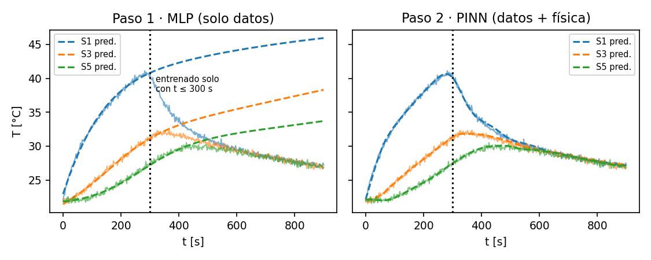
Figura 3. Mismos datos de entrenamiento (t ≤ 300 s). La red «a secas» sigue calentando; la PINN predice el enfriamiento que nunca ha visto.
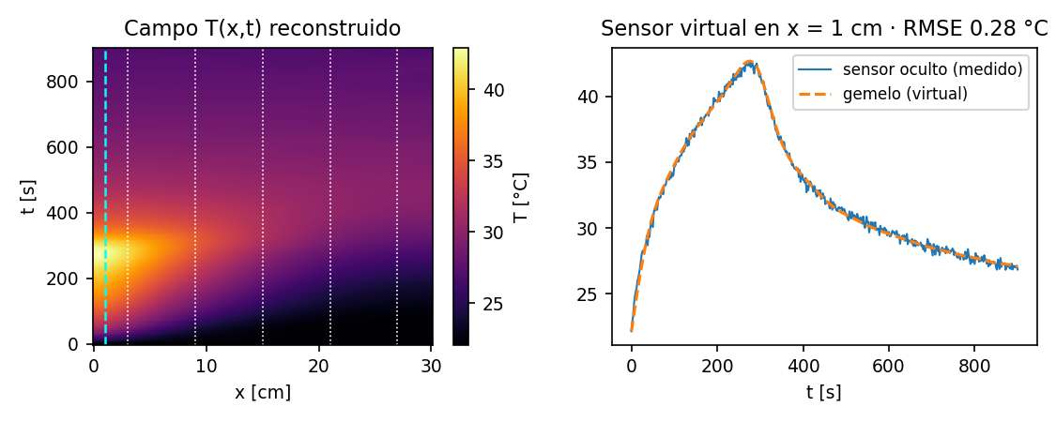
Figura 4. El sensor virtual: campo T(x, t) reconstruido a partir de cinco sensores (líneas blancas) y comparación con el sensor oculto en x = 1 cm (línea cian).
Observa. La PINN predice el enfriamiento sin haberlo visto: la ecuación le dice que, al apagar la fuente, el calor se reparte por la barra y se pierde al aire. Y en x = 1 cm, donde no hay sensor, acierta con un error del orden del ruido. Si el error crece un poco hacia el final es normal: α y h «de manual» no son exactamente los de vuestra barra; eso lo arregla el paso 3.
Anota en la memoria. La gráfica de predicción, el RMSE por ventanas comparado con el del paso 1, el mapa T(x, t), el RMSE del sensor virtual y una frase por cada exploración de la tabla siguiente.
✔ Punto de control
RMSE por ventanas de la PINN < 1 °C en las seis ventanas (frente a > 10 °C del MLP) y RMSE del sensor virtual < 1 °C.

Explorad (una prueba cada vez, copiando la celda de la PINN; un minuto por entrenamiento):
Prueba | Cambio | Pregunta que responde
1 | lam_pde=0.01 | ¿La red vuelve a comportarse como el MLP del paso 1? ¿Por qué?
2 | lam_pde=100 | ¿Se ajusta peor a los sensores? ¿Qué está priorizando?
3 | PINN(..., fourier=False) | Los rasgos de Fourier se usan contra el sesgo espectral. ¿Cuánto cambia aquí el error, cerca de la resistencia y en general? ¿Estaba justificado usarlos en este problema?
4 | a=1.5*a_tab | Si la física que le dais es errónea, ¿a quién hace caso la red: a los datos o a la ecuación?

Paso 3 · El gemelo se calibra solo (PINN inversa) · casa, 1,5 h
Qué vais a hacer. Convertir α y h en parámetros que la red aprende junto con la temperatura, usando el ensayo completo. Arrancáis deliberadamente lejos (a = b = 0,5) para ver cómo convergen. Dos detalles de la receta, ya implementados en pinn_barra.py: los parámetros se guardan como log a y log b (así nunca son negativos) y se mantienen congelados el primer 10 % de las iteraciones, para que la red aprenda antes la forma de la solución; y el residuo se divide por la amplitud s₀ de la fuente, de modo que el término de la EDP es un error relativo.
Ejecuta.
pinn_inv = PINN(inverso=True, a=0.5, b=0.5, s0=s0) # <- vuestra celda (TODO)
hist = entrenar(pinn_inv, datos, n_adam=4000, n_lbfgs=300) # ~2-3 min
alpha_id, h_id = pinn_inv.parametros() # en m²/s y 1/s
guardar(pinn_inv, f"gemelo_{PAREJA}.pt")

Observa. Durante el primer 10 % los parámetros no se mueven; después convergen en unas 1 500 iteraciones y L-BFGS los afina. Los valores identificados son los de vuestra barra: distintos de los de manual (típicamente entre un 5 y un 25 %) y distintos de los de la pareja de al lado.
Anota en la memoria. Las curvas de convergencia de a y b, los términos de la pérdida, α y h con unidades y su diferencia porcentual con el manual. Explicad con vuestras palabras por qué un gemelo debe aprender los valores efectivos de su activo en lugar de fiarse del manual.
✔ Punto de control
α entre 8·10⁻⁵ y 1,1·10⁻⁴ m²/s y RMSE del sensor virtual < 0,4 °C.

Paso 4 · ¿Cuánto me fío? Incertidumbre · casa, 1 h
Qué vais a hacer. Un parámetro sin barra de error no sirve para decidir nada. Estimar la dispersión de α y h de tres maneras, con entrenamientos más cortos (n_adam=2500, n_lbfgs=200, ≈ 1,5 min cada uno).
Ejecuta.
Prueba | Qué cambia | Cómo
A. Semillas | La inicialización de la red | PINN(..., seed=0), seed=1, seed=2
B. Ruido | Sensores peores | datos_ruido.u += torch.randn_like(datos_ruido.u) * 0.5 / datos_ruido.DT_REF (0,5 °C; repetid con 1,0)
C. Menos sensores | Quitar S2 y S4 | cargar_ensayo(CSV, sensores=["S1", "S3", "S5"])

Observa. La dispersión entre semillas es pequeña (≈ 1 %): la identificación es estable. El ruido y la falta de sensores la degradan de forma distinta; comprobad cuál pesa más.
Anota en la memoria. Una tabla con media ± desviación de α y h para A, B (0,5 y 1,0 °C) y C, y una conclusión de una frase.
✔ Punto de control
La desviación entre semillas es mucho menor que la diferencia con el manual.

Paso 5 · Reto: la planta cambia (hasta 7 puntos) · casa, 1,5 h
Qué vais a hacer. El gemelo está calibrado y guardado. Ahora alguien enciende un ventilador junto a la barra y las pérdidas al aire se multiplican. Un gemelo digital de verdad debe darse cuenta de que sus predicciones ya no cuadran, recalibrarse con pocos datos y publicar su estado.
Ejecuta.
CSV_der = planta_virtual.ensayo(PAREJA, "ventilador") # nuevo ensayo (o "aislante")
datos_der = cargar_ensayo(CSV_der, como=datos) # con la escala del gemelo base
gemelo = cargar(PINN(inverso=True, a=0.5, b=0.5, s0=s0), f"gemelo_{PAREJA}.pt")
c, e_base = error_por_ventanas(gemelo, datos, ancho_s=60) # el gemelo frente a su ensayo
c, e_der = error_por_ventanas(gemelo, datos_der, ancho_s=60) # el gemelo frente al ensayo nuevo

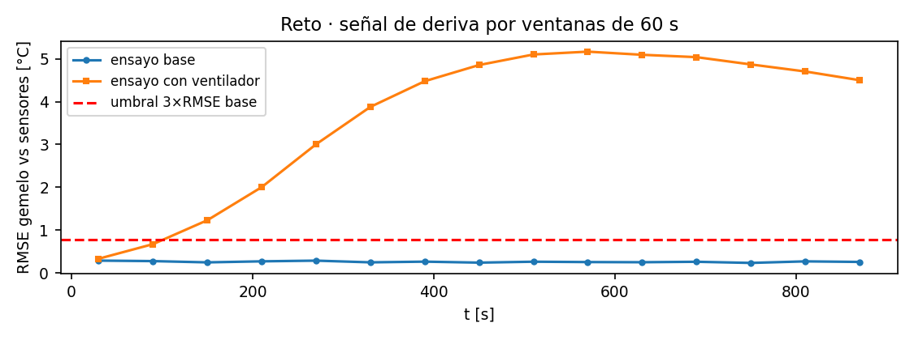
Figura 5. Señal de deriva: error del gemelo base por ventanas de 60 s sobre el ensayo base y sobre el ensayo con ventilador.
Después, vuestro trabajo (celdas TODO):
- Detector de deriva. Definid un umbral (por ejemplo, tres veces el RMSE medio del ensayo base) y cuántas ventanas consecutivas por encima hacen falta para declarar «deriva». Justificadlo: ¿qué pasa con un umbral demasiado bajo? ¿Y con uno demasiado alto?
- Recalibración. Partid del gemelo guardado y reentrenad solo unas pocas iteraciones con los datos nuevos: entrenar(gemelo, datos_der, n_adam=1000, n_lbfgs=200, congelar_frac=0.0). Comparad tiempo y resultado con entrenar desde cero.
- Publicación. Guardad el estado en estado_gemelo_<pareja>.json (alpha, h, rmse, estado, t_alarma_s) y dibujad el panel de la celda final. Si tenéis la pila MQTT del curso en marcha, la celda opcional lo publica en lab/barra/<pareja>/gemelo.
Observa. Sobre el ensayo base el error se queda en el nivel del ruido (≈ 0,25 °C). Sobre el ensayo con ventilador crece minuto a minuto: el gemelo predice una barra más caliente de lo que miden los sensores. Tras recalibrar, h se multiplica por unas tres veces (el ventilador triplica las pérdidas), α apenas cambia y el error vuelve al nivel del ruido en menos de un minuto.
Anota en la memoria. La gráfica de deriva con el umbral, el instante de detección, la tabla antes/después de recalibrar (α, h, RMSE, tiempo) comparada con entrenar desde cero, y el panel del gemelo.
✔ Punto de control
h recalibrado ≈ 3 × h base, α se mueve menos de un 5 % y el RMSE vuelve a ≈ 0,25 °C.

Paso 6 · Súper reto (hasta 10 puntos): elegid uno
- (a) La barra misteriosa. planta_virtual.ensayo(PAREJA, misterio=True) ensaya una barra de otro metal con el mismo montaje. Identificad α con su incertidumbre y decid qué metal es con la tabla siguiente. Discutid qué otros parámetros (ρ·c, potencia real de la resistencia) podrían confundir la identificación.
- (b) La resistencia desconocida. Hasta ahora el gemelo conocía la potencia de la resistencia. Repetid la identificación del paso 3 con PINN(inverso=True, a=0.5, b=0.5, s0=s0, fuente_libre=True), que también aprende la amplitud de la fuente (gemelo.amplitud_identificada()), arrancando desde 0.6*s0 y desde 1.5*s0. Comparad el ajuste a los sensores y los valores de α, h y s₀ con los del paso 3. ¿Se pueden identificar los tres a la vez? ¿Qué medida adicional haría falta para deshacer la ambigüedad?
- (c) La batería. Con el dataset público NASA PCoE de envejecimiento de celdas Li-ion, ajustad un circuito equivalente de Thevenin (R₀, R₁, C₁) por ciclo de descarga y dibujad la deriva de R₀ frente al número de ciclo como indicador de estado de salud.
Metal | α (m²/s) | Metal | α (m²/s)
Cobre | 1,1·10⁻⁴ | Latón | 3,4·10⁻⁵
Aluminio | 9,7·10⁻⁵ | Acero al carbono | 1,2·10⁻⁵
Bronce | 1,9·10⁻⁵ | Acero inoxidable | 4·10⁻⁶

Entrega del súper reto: cuaderno de la opción elegida, simulación funcionando y presentación de 5 minutos con demostración.

Entregables
- Cuaderno Practica_gemelo_termico.ipynb ejecutado (con salidas) y los CSV de vuestros ensayos.
- Memoria en PDF (máximo 8 páginas) con las gráficas y cifras que pide cada paso y las respuestas a las preguntas de exploración. Redactad como ingenieros: unidades, incertidumbres y una conclusión por apartado.
- Reto: además, el JSON de estado y el panel del gemelo. Súper reto: cuaderno de la opción elegida y presentación de 5 minutos.
- Entrega en el campus virtual antes de la fecha indicada; un envío por pareja.

Consejos y errores frecuentes
Síntoma | Causa probable y remedio
NotImplementedError al ejecutar una celda | Es una celda TODO: la tenéis que completar vosotros (el mensaje os remite a esta ficha).
La pérdida de la EDP no baja de ≈ 1 o la PINN ajusta mal junto a la resistencia | Falta de escalado: comprobad que usáis datos.x, datos.t, datos.u y que s0 viene de amplitud_fuente(datos). Comprobad también que no habéis cambiado los parámetros del ensayo.
α o h se disparan a valores absurdos | Deben estar congelados el primer 10 % (congelar_frac=0.1) y arrancar de valores razonables. Si habéis cambiado P_HEAT o L_HEAT, s0 ya no es correcto.
La MLP del paso 1 «no falla» | Estáis entrenando con el ensayo completo. La comparación honesta es entrenar solo con t ≤ 300 s (datos_300) y predecir el enfriamiento.
El ensayo con ventilador se carga con otra escala | Cargadlo siempre con como=datos: el gemelo base trabaja con la T_amb y ΔT_ref de su propio ensayo.
Al recalibrar, h queda bien pero α cambia mucho | Pocas iteraciones o congelar_frac distinto de 0. Con 1 000 + 200 iteraciones desde el gemelo base, α debería moverse menos de un 5 %.
Va lento en mi portátil | Reducid n_col a 2 000 y n_adam a la mitad para las exploraciones; dejad los valores completos para el resultado final. Colab en CPU va bien.

Valoración
La práctica se califica de 0 a 10 por bloques acumulativos, con el criterio común del curso:
Bloque | Qué se valora | Hasta
Práctica completa (pasos 0-4) | Cuaderno ejecutado sin errores; MLP frente a PINN con t ≤ 300 s bien explicado; mapa T(x, t) y sensor virtual con su RMSE; α y h identificados con unidades, comparados con el manual y con incertidumbre; memoria clara y con conclusiones. | 5
+ Reto (paso 5) | Detector de deriva justificado; recalibración desde el gemelo base comparada con reentrenar desde cero; estado guardado y panel del gemelo. | 6
+ Súper reto (paso 6) | Cuaderno de la opción elegida con resultados defendibles; simulación funcionando; presentación de 5 minutos con demostración y respuesta a preguntas. | 7
Presentación | La explicación del Laboratorio | 10

Dentro de cada bloque se pondera: corrección técnica (50 %), interpretación física y discusión crítica (30 %) y calidad de la comunicación: gráficas, unidades y redacción (20 %). La práctica es autónoma: el profesor no interviene durante su realización, pero atiende dudas de instalación en el foro de la asignatura.

